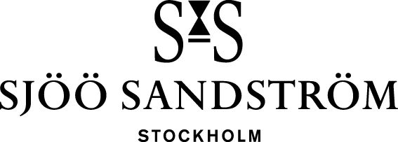

Pressmeddelande, Stockholm, 2023

**Annual Edition 2023**

**Svenska klocktillverkaren Sjöö Sandström etablerades 1986 och är idag det enda svenska klockmärket i lyxsegmentet. Varje år släpper företaget en unik och begränsad upplaga av den ikoniska modellen Royal Steel. Denna exklusiva lansering består av endast 86 klockor, och firar såväl Sjöö Sandströms arv som tidens gång.**

Precis som antalet klockor i Annual Edition kommer från företagets grundarår, är också designen en hyllning till den tid som gått – spetsad med en modern touch.

En hyllning till Carl Wilhelm Scheeles uppfinnesrikedom, en svensk kemist från 1700-talet som yppade hemligheterna med volframoxid. För att hedra Scheeles arv använder vi oss utav volfram i konstruktionen. Volfram är inte bara en del av vår design; det är en del av vår historia, ett material som löper genom vårt varumärkes resa. I denna modell får det en given plats i centrum med en bezel i volfram – en hyllning till dess bestående betydelse genom våra tidigare modeller och svensk ingenjörskonst. Utformad med rena linjer och en spännande blandning av färger ger Annual Edition 2023 nytt liv åt historien. Det orangea, en återblick till vår tidiga äventyrsanda, ger klockan en känsla av målmedvetenhet och energi. Svenskt hantverk utgör denna begränsade upplaga, tillverkad i endast 86 exemplar. Varje klocka är ett bevis på vårt engagemang – en strävan efter precision, innovation och den design som definierar vårt varumärke.

* *Det är med glädje vi lanserar ännu en klocka som hyllar vårt svenska arv. Vi förväntar oss att modellen kommer att sälja slut lika snabbt som våra tidigare begränsade kollektioner. Med anledning av detta uppmuntrar vi våra kunder och intressenter att anmäla intresse för 2024 års Annual Edition redan nu, genom att maila* [*sjoosandstrom@sjoosandstrom.se*](mailto:sjoosandstrom@sjoosandstrom.se)*, säger Kristofer Johansson, partner på Sjöö Sandström*.

**Specification:**

**CASE:** Ø41 mm Stainless steel.   
**CASE-BACK:** Unique “annual 2023” case-back.  
**GLASS:** Scratch resistant sapphire crystal with anti-reflective coating.   
**DIAL:** Grey   
**BEZEL:** Tungsten  
**BRACELET:** Orange and an extra black rubber with folding buckle.   
**WATER RESISTANCE:** 10ATM (100 meters)   
**MOVEMENT:** SS G16 Automatic movement (Swiss Made)   
**RRP:** 29.800 SEK

[www.sjoosandstrom.com](https://www.sjoosandstrom.com/collection/annual-edition-2023/021286)

**För mer information, vänligen kontakta:**   
Kristofer Johansson

Presskontakt, Sjöö Sandström Sweden AB   
[kristofer.johansson@sjoosandstrom.se](mailto:kristofer.johansson@sjoosandstrom.se)   
Telefon: +46 768 06 12 55